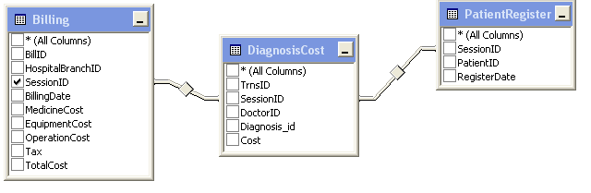

การดึงข้อมูลเข้า fact

1. เลือกของให้ครบ
2. ใช้ key เป็นตัวดึงเข้ามา
3. Group by ได้เมื่อ ตัวที่เลือก